文章编号：

关于3D打印BIM沙盘发展的展望
李文建
（中建三局第一建设工程有限责任公司，湖北省武汉市，430040）
摘要：BIM沙盘，主要想表达的意思是用电脑所建立BIM模型通过3D打印技术将模型打印成立体、直观、真实的沙盘模型。也许3D打印楼房，比如24小时内印出大约232平方米的两层楼房子以及快速并且批量打印出“外星屋”，离我们还有点远，现在还不能普及，但是我想随着3D打印技术的普及，用3D打印技术打印出项目建设BIM沙盘是可以，也是容易普及的。
关键词:3D打印技术 BIM技术 BIM沙盘 BIM数字沙盘
中图分类号：[TU745.1] 文献标识码：B

Prospect about the development of 3D printing BIM sand table
Li wenjian
(The first construction engineering limited company of China Construction Third Engineering Bureau，Hubei Wuhan 430040,China)
Abstract: BIM sand table，the main mean is that using the computer BIM model to print out a sand table model of three-dimensional, intuitive and true by 3D printing technology . Maybe ,3D printing building, for example, it is impossible and unpopular to print 232 square meters of the two story house in 24 hours and mass-produce "alien house" fast. But I think, with the popularity of 3D printing technology, Using 3D printing technology to print out the BIM sand table of project can be true and is easy to spread.
Key words: 3D printing technology BIM BIM sand table BIM digital sand table

- 引言
随着3D打印技术的发展，也许有一天3D打印机会像现在的普通打印机一样进入普通老百姓的家里，就如现在智能手机取代普通功能手机一样走进现在每个普通人的生活里，并成为生活不可或缺的物品。
作战沙盘能形象地显示作战地区的地形，表示敌我阵地组成、兵力部署和兵器配置等情况。军事指挥员常用以研究地形、敌情、作战方案，组织协同动作，实施战术演练，研究战例和总结作战经验等。战争时代，有些军官不惜牺牲自己的生命也要毁掉自己的作战沙盘，以免落入敌手，如果落入敌手相当于出卖了自己的战友和部队。因此作战沙盘在战争中的作用显得尤为重要。
同样，我认为不管是在建筑工程设计阶段的设计策划、方案设计、初步设计中向业主展示设计思路以及设计理念，还是施工阶段的项目管理中，如果设计方案能以直观、立体沙盘模型展示给业主，在施工管理过程像应用作战沙盘一样使用BIM沙盘进行施工部署、策划，像战争时指挥作战一样指挥项目建设，那么BIM沙盘就大有用武之地。如果项目施工建设就好比一场战争，就像对整个战场进行阵地、兵力、兵器部署一样对施工现场的材料堆场、加工车间、大型施工机具设备、劳动力进行部署，就像作战要在沙盘上进行战术演练，同样在BIM沙盘上也可以进行施工部署。
大家对于楼盘沙盘已经耳熟能详，购房时在售楼大厅都会看到售楼的沙盘模型，那么什么是BIM沙盘呢？BIM沙盘模型也只是我个人的一个定义，主要想表达的意思是用电脑所建立BIM模型通过3D打印技术将模型打印成立体、直观、真实的沙盘模型。
也许3D打印楼房，比如24小时内就可以印出大约232平方米的两层楼房子以及快速并且批量打印出“外星屋”，离我们还有点远，现在还不能普及，但是我想随着3D打印技术的普及，用3D打印技术打印出项目建设BIM沙盘是可以，也是容易普及的。
- 3D打印BIM沙盘发展的展望
3D打印BIM沙盘在项目管理中的作用将会主要体现在，一是在设计阶段BIM沙盘模型可以辅助设计方案展示，二是在施工阶段BIM沙盘模型可以辅助项目精细化管理、指挥。
2.1 3D打印机打印建筑模型
其实早在2014年初，荷兰De Nieuwe Kerk博物馆就与中国南京博物馆合作，按照1:300的比例在荷兰阿姆斯特丹用3D打印技术建造了中国北京故宫的比例模型。整个故宫模型打印过程在荷兰De Nieuwe Kerk博物馆中展示，参观者能够看到3D打印机逐个打印出故宫的每一栋建筑并增加在模型沙盘上，如图1所示，以此能让参观者能够更直观的了解故宫。
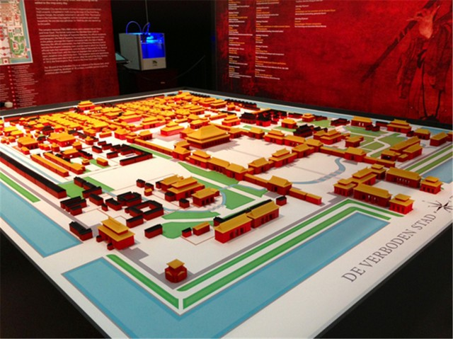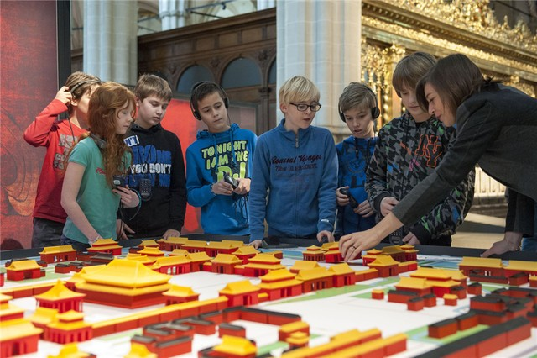
图1 故宫模型
Fig.1 The Model of the Imperial Palace
2.2 BIM沙盘模型辅助设计方案展示
现阶段设计院展示设计方案主要通过看板(展板)、方案文本、CAD初步设计图纸、设计方案PPT、3Dmax模型以及3Dmax渲染出来的建筑物的效果图，也就是说传统的建筑信息表达或传播所采用的媒体主要是文字图片和讲授，方案展示解说基本上是设计人员对着图纸讲解，业主人员基本上是在听，视觉冲击力很弱。同样，你会问了那不是还有3Dmax模型以及3Dmax渲染的效果图，还可以把设计方案PPT做的效果很炫，这样做出来的效果应该很有视觉冲击力吧。但是，你错了，因为面对的始终是静止的图纸、静止的效果图，没有一个空间的实体感。
如果我们能通过3D打印技术将设计方案模型打印成BIM沙盘，并把设计方案模型直接拿给业主看，业主不仅能看得到而且可以摸得到，这对于提高设计师讲解的生动性和方案的中标率、同样有助于业主人员和评委对方案空间实质、空间构成的理解，提升人们空间的实体感。设计方案沙盘模型如图2~图4所示。
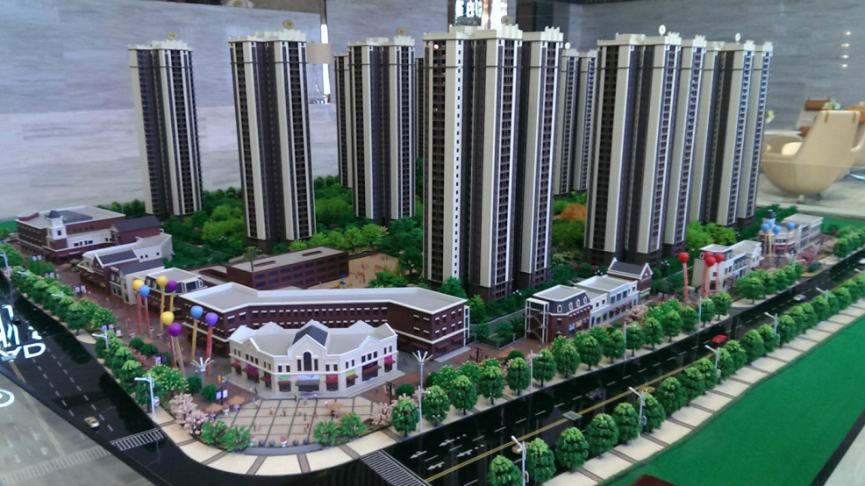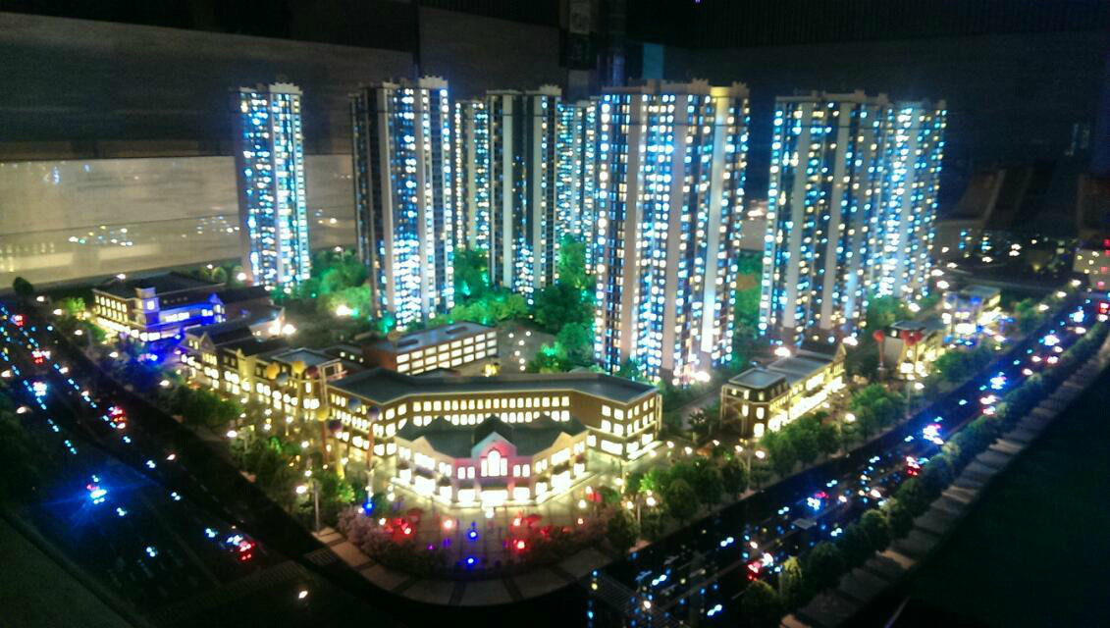
图2 设计方案模型日景 图3 设计方案模型夜景
Fig.2 The model of design scheme In the daytime Fig.3 The model of design scheme In the nighttime
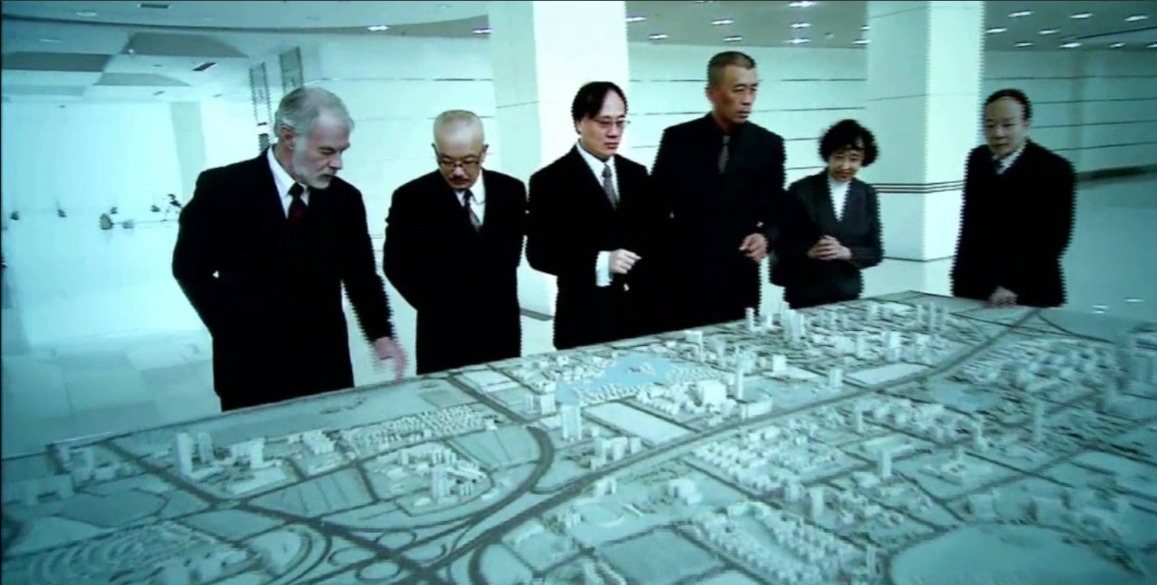
图4 设计方案模型展示
Fig.4 The show of the model of design scheme
2.2 BIM沙盘模型辅助项目精细化管理、指挥
既然我们可以用3D打印技术制作成型的建筑模型，那么我们也就可以用3D打印技术打印出分阶段建造工程中的沙盘模型或者随着工程进度推进的动态沙盘模型。
如果存在电脑里的BIM模型能通过3D打印技术打印成沙盘模型，BIM模型不就简简单单是存在于电脑硬盘里的文件了，它就变成“活得”东西了，就能较为形象的显示施工现场场地布置、施工道路布置、大型施工设备布置、加工车间及材料堆场布置，也就具有了形象直观、制作简便、经济实用等特点。
BIM施工现场立体布置完全可以代替现有的CAD现场总平面布置图，不仅可以达到施工现场的平面布置的效果，反应出加工车间堆场、塔吊、电梯、安全通道等的平面位置关系，而且还可以进行施工现场的立体布置，反应出塔吊、电梯、楼房等的垂直方向上的关系，更直观的表现出施工现场布置。同时随着BIM模型更新，我们可以将BIM沙盘模型逐步更新，以保证BIM模型和沙盘的统一性。BIM施工现场立体布置以及效果图如图5、图6所示。
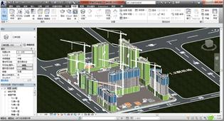
图5 BIM施工现场三维立体布置
Fig.5 The three-dimensional layout of the construction site by BIM
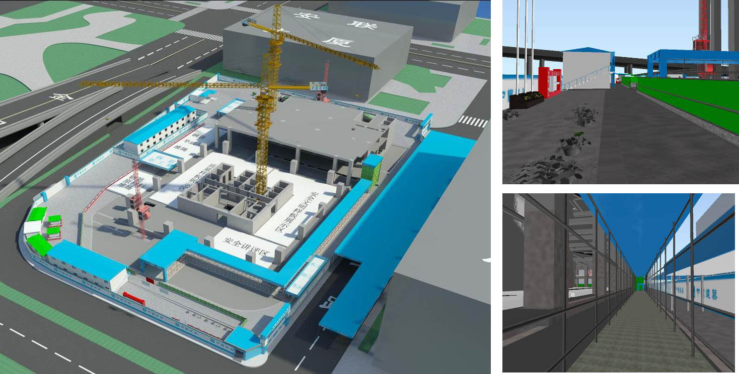
图6 施工现场三维立体布置效果图
Fig.6 The effect drawing of the three-dimensional layout of the construction site by BIM
通过BIM沙盘进行施工部署，施工策划、方案模拟，我们和分包单位讲解、交底就不再是纸上谈兵、空口说白话了。
其实进行项目的建设就如同一场战争一样，项目经理就是作为这场战争的最高军事指挥员，他就必须对整个施工现场以及所要建造的楼房的每个细节了如指掌，但是由于传统的设计是通过二维的CAD图来表达，项目经理由于所管的事物比较多，也就不可能通过CAD图纸在脑海里想象要建造一个怎么样的建筑，但是通过建立BIM模型以及BIM沙盘模型，项目经理也就无需查看图纸就可以对这个项目在脑海里有个清晰的三维模型了，在今后的工作中也就知道工程的难点，更合理的安排项目管理人员的工作了, 同时可以采用BIM技术进行施工场地仿真模拟（如图7所示），让项目经理以及决策者全盘掌握工程进展及动态。
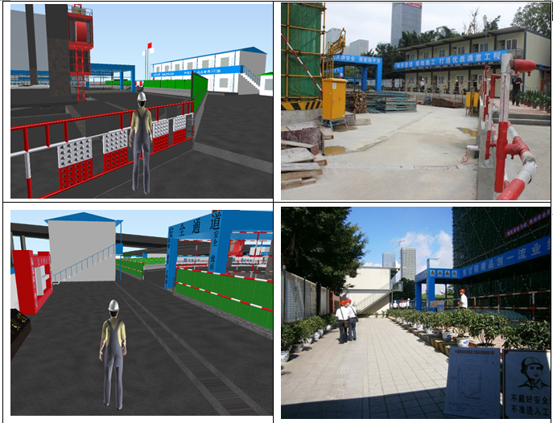
图7 施工场地仿真模拟
Fig.7 Numerical simulation of the construction site
同样BIM沙盘可以优化大型施工设备布置、优化施工场地布置，比如，向参观者介绍塔吊防碰撞体系，但是塔吊的防碰撞体系是安在塔吊上面的，参观者也就不可能爬到塔吊上，如果我们能通过沙盘模型来向参观者展示多个塔吊之间是如何通过防碰撞体系安全的运行的，那么这件事就显得很简单了。
- 关于BIM以及3D打印的几点思考
3.1 BIM技术与3D打印技术
制造业信息化过程对建筑业BIM的发展有一定的启示,在信息化和三维设计、制造方面，制造业已经先行一步。随着科技的发展,3D打印技术的应用日益普及,制造业也慢慢向3D打印时代迈进。那么建筑行业也可以借助BIM技术向3D打印时代迈进吗？或许真的有一天，我们可以借助3D打印技术和BIM技术的力量打印高楼大厦以及快速并且批量打印出“外星屋”，以供人类到外星球上移民。
3.2实事求是地应用BIM技术
也许随着BIM技术的发展，建筑行业原本的利益链条会被打破，勘察、设计、建设、施工、监理之间的原有的利益分配会被打破，某些人会为了灰色的利益而阻碍BIM技术的发展。是靠政府来主导BIM的发展，还是有市场来调节？
近年来，BIM在中国发展的很快，建筑行业的BIM发展更是万象丛生——有人使用BIM技术尝到了甜头，有些人吃到了不少苦头却没有发现价值的；有的人头脑发热的，投入巨大的人力、物力、财力建出漂亮的三维模型却不知道用来做什么，有人一知半解、有的人把BIM当漂亮的包装来牟利，有的人小心翼翼、一直在旁观望。我觉得面对一件新事物、新技术要秉承“实事求是”的原则，首先要思考的问题是它能用来做什么，能帮助我们解决什么实际问题。因此，我们首先要培养建筑行业全员的BIM新思维，即用BIM技术能帮助我们解决什么实际工程问题，我们怎么用它。要逐步培养全员的BIM新思维，用BIM新思维、信息化、大数据思维，逐步提高和完善BIM应用发展水平，实现BIM技术助推项目全过程精细化管理和企业集约化经营。
- 结语
BIM沙盘再向前展望的话，就将会是BIM数字沙盘。随着数字投影技术、全息影像展示技术、虚拟现实技术以及增强现实技术等技术的发展，也许有一天数字沙盘也会普及。通过BIM技术制作数字沙盘，数字沙盘不仅能展示模型，而且还能附带各种建筑信息，我们就可以在BIM数字沙盘上“指点江山，激扬文字”了。
数字沙盘是在传统的沙盘模型上，增加了多媒体展示、互动功能。通过声、光、电、图像、三维动画以及计算机程控技术与实体模型相融合，可以充分体现区位特点，达到一种惟妙惟肖、变化多姿的动态视觉效果。对参观者来说是一种全新的体验，并能产生强烈的共鸣。此外，数字沙盘参观者还可以有目的性的选择观看，直接参与整个展示的互动。虚拟BIM数字沙盘如图8所示。
随着建筑行业信息化的不断发展，也许有一天建筑行业也会如同现在的互联网一样发展成为信息化、大数据、高科技的行业，从业人员也会觉得这是一种“高大上”的职业，建筑行业不再是以前那个比较“土”的低端的行业。

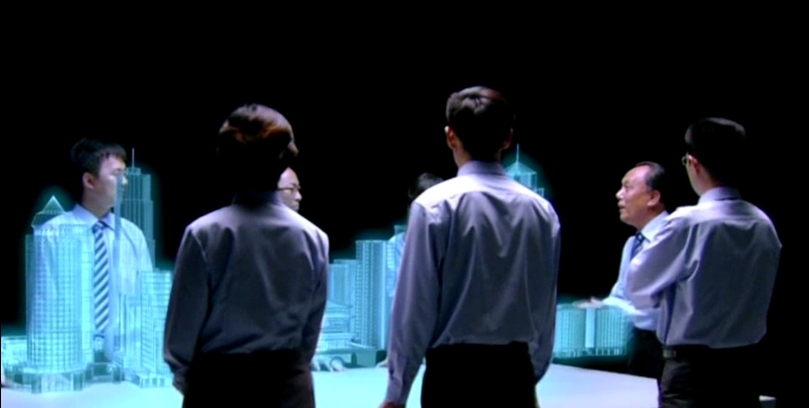
图8 虚拟BIM数字沙盘
Fig.8 The Virtual BIM digital sand table

参考文献
无参考文献

[作者简介] 李文建，男，工学学士，中建三局第一建设工程有限责任公司中南公司BIM小组组长，湖北省武汉市东西湖区东吴大道特1号中建三局一公司中南公司技术信息部（430040），电话：027-83261552,手机号：18727574631,E-mail: 934986327@qq.com。

